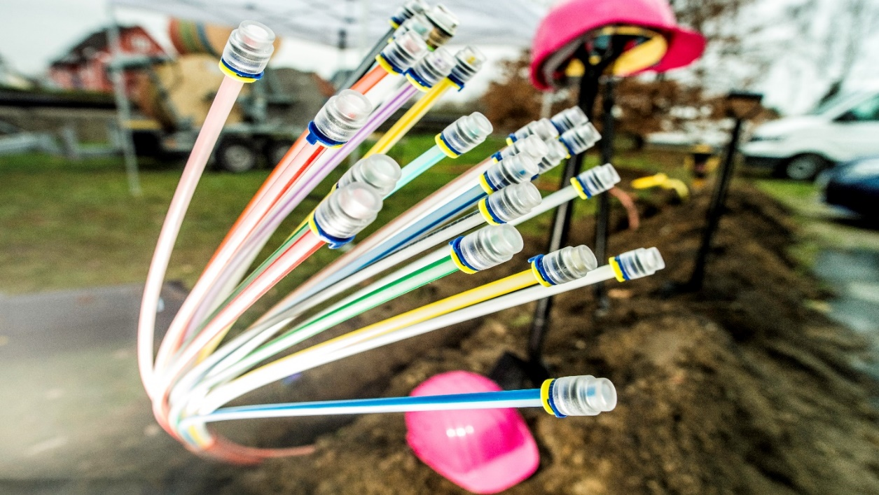
Wir verbinden Euch mit
Jetzt in Ergoldsbach
1

Schnelles Netz für Ergoldsbach
Der Ausbau für ca. 2.900 Haushalte in Ergoldsbach startet 2023!
Schnell – Stabil - Zukunftssicher
Der neue Maßstab für digitales Leben und Arbeiten ist Glasfaser. Jederzeit mit Familie und Freunden im Netz verbunden sein, ist heute so selbstverständlich wie nie zuvor. Die Datenmengen steigen und damit auch der Bedarf an leistungsstarken Internet-Verbindungen. Ein Glasfaser-Anschluss gewährleistet dafür die beste Qualität und Stabilität.

Glasfaser-Hausanschluss bis zum 31.12.2023 kostenlos bestellen
Die Vorvermarktung läuft ab dem 06.03.23 und endet am 05.06.23. Der Baustart ist für 2023 geplant und die Fertigstellung erfolgt voraussichtlich im Laufe des Jahres 2024.
Damit möglichst ALLE im Ausbaugebiet beim aktuellen Ausbau berücksichtigt werden, haben die Bürger*innen in Ergoldsbach jetzt noch die Chance, einen Glasfaseranschluss über die Telekom zu beauftragen. Das Beste daran ist: Wer sich im Ausbaugebiet in Ergoldsbach bis zum 31.12.2023 für einen Glasfaseranschluss entscheidet, spart die einmaligen Anschlusskosten in Höhe von 799,95€.

Wichtig zu wissen: Sowohl Hauseigentümer*innen, Verwalter*innen und auch Mieter*innen können den Anstoß für den Glasfaser-Anschluss geben. Die Telekom kümmert sich dann in Abstimmung mit den Kund*innen um die weiteren Schritte, damit der Anschluss reibungslos klappt. Das Verlegen der Glasfaser zum Haus ist in der Regel innerhalb eines Tages erledigt.

Mehr Informationen zur Buchbarkeit und zu den Tarifen der Telekom erhalten Sie:
- im Internet unter www.telekom.de/glasfaser

- in folgenden Telekom/Partner-Shops: (Link: https://www.telekom.de/telekom-shops)
Telekom Shop Landshut, Siemensstr. 24, 84030 Landshut
Telekom Partner TeVi Markt Handels GmbH, Ottostr. 20b, 84030 Landshut
Telekom Shop Landshut Altstadt, Altstadt 94, 84028 Landshut

- telefonisch kostenlos unter 0800 22 66100 (Privatkunden)
und 0800 330 6709 (Geschäftskunden)

- vor Ort
Ab 06.03.2023 bietet die Telekom mit Mitarbeitern des Direktvertriebes für 4 Wochen den Bürger*innen in Ergoldsbach Beratung und Bestellung vor Ort direkt an der Haustür. Die Mitarbeiter erkennt man an der Telekom-Kleidung (Jacke oder Polo mit Telekom Logo) und einem Dienstausweis mit Lichtbild. Zusätzlich ist jeder Mitarbeiter durch eine Personalnummer legitimiert. Wer unsicher ist, ob er einen „echten“ Vertriebler der Telekom vor der Haustüre stehen hat, kann sich an die kostenlose Autorisierungshotline 0800 8266347 wenden. Unter dieser Service-Rufnummer kann der Vertriebsmitarbeiter unter Nennung der Personalnummer direkt identifiziert werden. Die Mitarbeiter, die im Auftrag der Telekom unterwegs sind, werden gemäß eines pandemiegerechten Hygienekonzeptes täglich überwacht und getestet.

Ausbaukarte Ergoldsbach

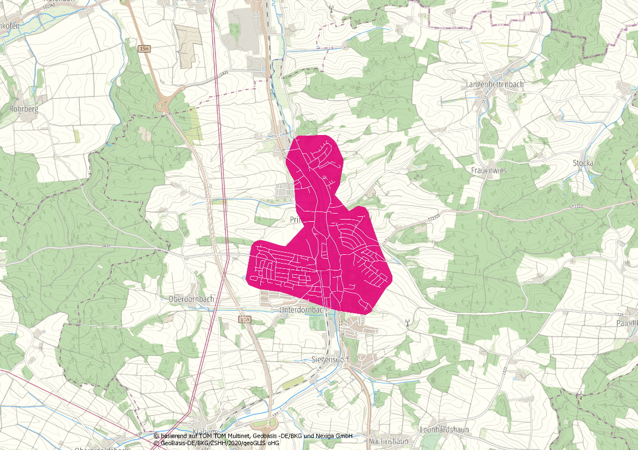

Und so einfach geht’s:
Eine kurze Online-Abfrage über telekom.de/glasfaser zeigt, ob Ihre Adresse im Ausbaugebiet liegt. Gehört sie dazu, können Sie den Glasfaser-Anschluss bestellen.

